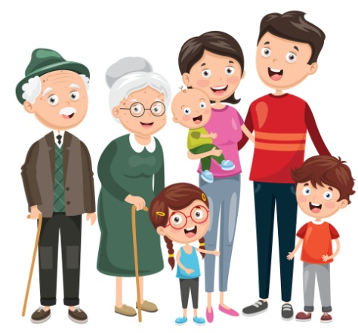
15.05.2020

Family Day

Już niedługo zbliżają się szczególne dni Dzień Mamy, Dzień Taty
i oczywiście Dzień Dziecka, dlatego jeszcze dzisiejsze zajęcia
będą poświęcone rodzinie

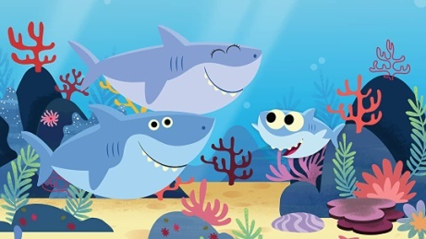
Zadanie 1. Posłuchaj proszę piosenki „Baby shark” https://www.youtube.com/watch?v=FX20kcp7j5c

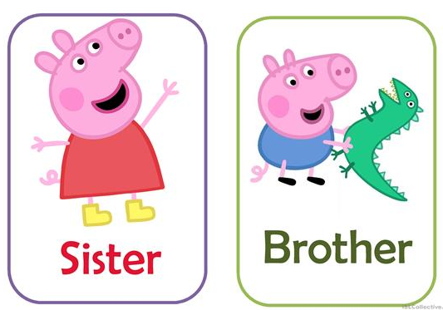
Zadanie 2. Family members - przypomnijmy sobie słownictwo związane z tematem rodziny – członkowie rodziny
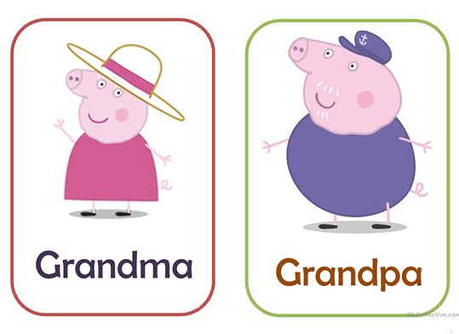
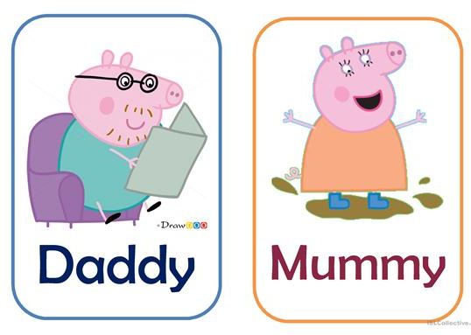

Zadanie 3. Narysuj proszę portret swojej rodziny

Zadanie 4. Posłuchaj proszę piosenki „I love my Mummy
- Happy Mother’s day song”
https://www.youtube.com/watch?v=sdnOHJbi60E. Posłuchaj tej piosenki kilka razy i spróbuj nauczyć się jej na pamięć. Będzie to wspaniały prezent dla mamy

Bardzo podobnie brzmi piosenka dla taty „I love my Daddy - Happy Father’s day song” https://www.youtube.com/watch?v=Tm4jDxUqQgg

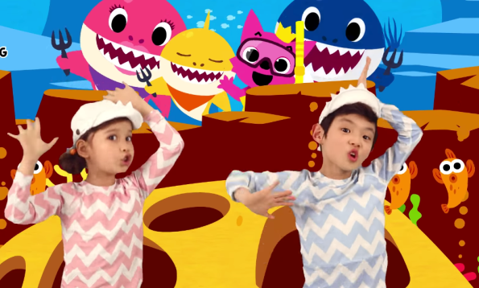
Zadanie 5. Posłuchaj proszę piosenki „Baby shark dance” w wersji tanecznej
i naśladuj ruchy dzieci
https://www.youtube.com/watch?v=XqZsoesa55w

Zadanie 6. Wytnij proszę bohaterów naszej piosenki. Z pomocą rodziców przyklejcie patyczek taśmą klejącą z tyłu rybki. Nazwij proszę członków rodziny (mummy, daddy, grandma, grandpa, baby)

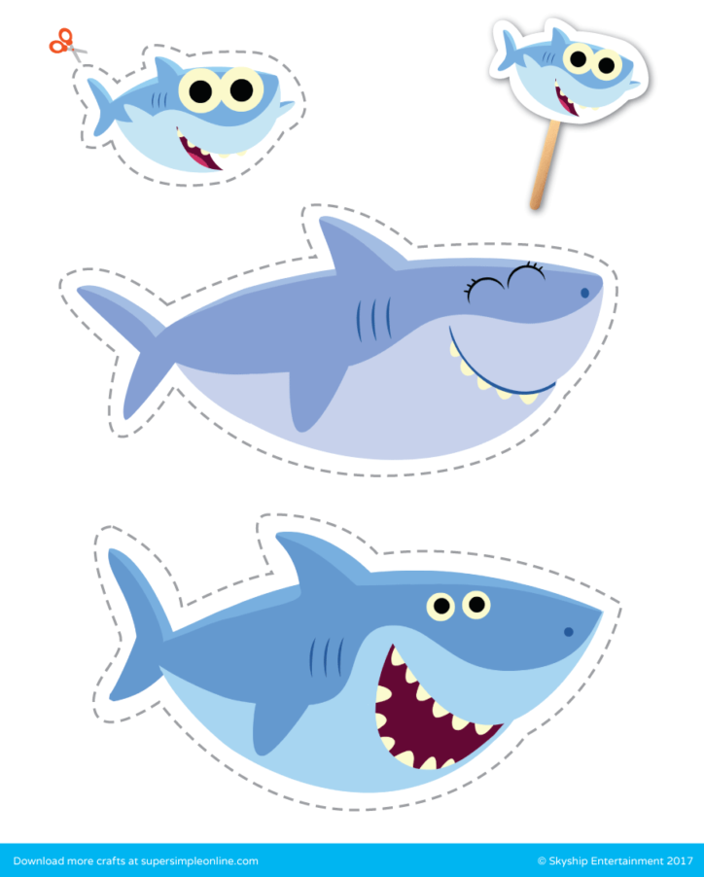

Zadanie 7. Crafts – Mother’s day & Father’s day – pomysły na prace plastyczne

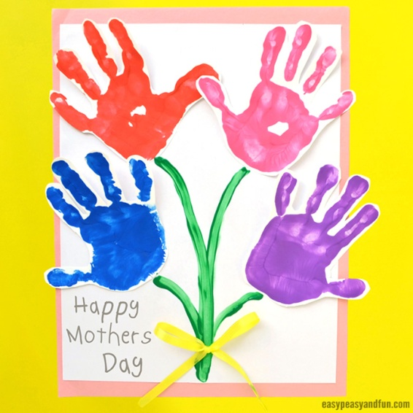

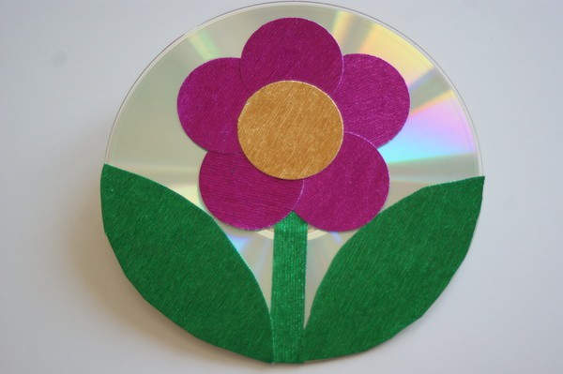

Goodbye

Dziękuję za Twoją znakomitą pracę i pomoc rodziców

Pani Marta

